會議位置圖：
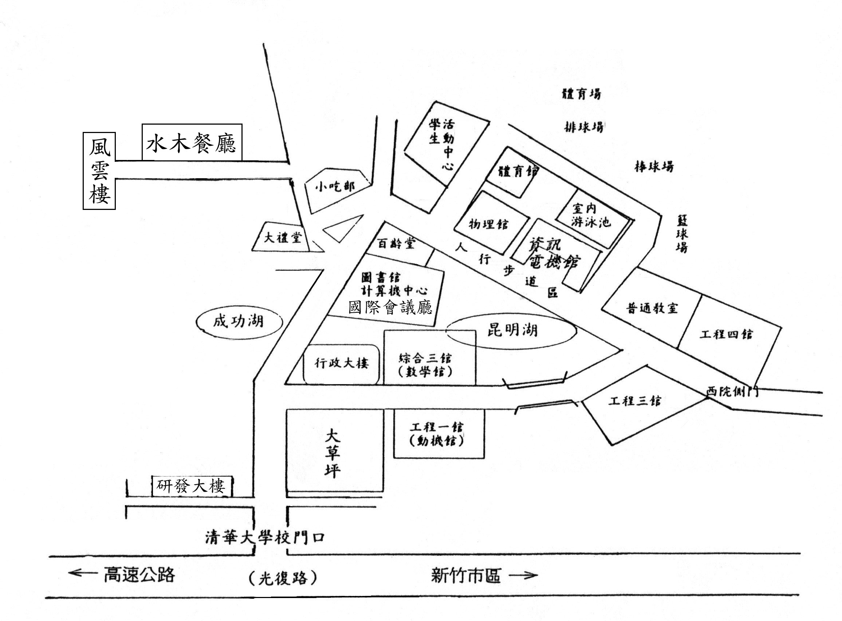

會議地點(綜二8樓)

